Grupa Hettich: dobre wyniki pomimo pandemii COVID-19
1,1 miliarda euro obrotu w 2020 roku

Grupa Hettich, jeden z największych producentów okuć meblowych na świecie z siedzibą główną w Kirchlengern, po raz kolejny osiągnęła w 2020 r. obrót w wysokości około 1,1 mld euro, dorównując wynikowi z roku ubiegłego. Udział rynków zagranicznych wyniósł 70 procent. Firma Hettich zainwestowała na całym świecie 72 miliony euro w nowe produkty, budynki i maszyny. Obecnie firma Hettich zatrudnia na całym świecie ponad 6600 pracowników, z tego ponad 3500 w Niemczech.

Grupa Hettich, pomimo pandemii koronawirusa i ogólnej niepewności gospodarczej, pomyślnie zakończyła ten wyjątkowy 2020 rok. W II kwartale 2020 r. sprzedaż początkowo gwałtownie spadła, głównie z powodu lockdown i zamknięcia handlu detalicznego. Druga połowa roku, zdominowana przez nowe trendy - remonty mieszkań i domów, wzmożone zainteresowanie majsterkowaniem, praca zdalna, a także ponowne odkrycie kuchni w mieszkaniu - zapewniły firmie Hettich owocne drugie półrocze. Gospodarka Chin szczególnie szybko otrząsnęła się z pandemii koronawirusa.

Sascha Groß, Dyrektor Zarządzający Hettich Holding, wyjaśnia: "Pomimo skróconego czasu pracy, wprowadzenia lockdown w wielu krajach oraz opóźnionego wpływu na łańcuchy dostaw, zawsze na pierwszym miejscu stawialiśmy nasz cel, jakim jest utrzymanie obsługi dostaw do naszych klientów w dotychczasowym zakresie." Jana Schönfeld, Dyrektor Zarządzający Hettich Holding, dodaje: "Dzięki ogromnemu zaangażowaniu całego zespołu firmy Hettich, udało nam się w ubiegłym roku skutecznie stawić czoła zmieniającemu się otoczeniu biznesowemu. Jesteśmy bardzo wdzięczni wszystkim koleżankom i kolegom oraz dumni z tego, co udało nam się wspólnie osiągnąć."

Remonty mieszkań i praca w domu jako siła napędowa

W 2020 roku zmieniły się zachowania zakupowe. W czasach niepewności gospodarczej konsumenci bardziej świadomie planują swoje zakupy i w wielu krajach zwracają większą uwagę na wysoką jakość produktów. W czasach, gdy życie prywatne i praca nieustannie się przenikają, przed branżą stawiane są nowe wymagania związane z pomysłami na wyposażenie wnętrz i koncepcji meblowych.

Kryzys wywołany COVID-19 przyspieszył realizację globalnych megatrendów: urbanizacji z wymaganiami wynikającymi z ograniczonej przestrzeni mieszkalnej, rosnąca indywidualizacja, jak również ważne zagadnienie "New Work", obejmujące home office. Trendy te są już teraz częścią współczesnego życia oraz pracy i będą nadal zyskiwać na znaczeniu. Nadszedł czas, aby na nowo przemyśleć i zdefiniować funkcje wnętrz i ich wyposażenia. Koncepcje firmy Hettich dostarczają wielu odpowiedzi, pozostawiając jednocześnie miejsce na niekonwencjonalne rozwiązania.

Inwestowanie w przyszłość
W 2020 roku Grupa Hettich zainwestowała 72 miliony euro w przyszłość. Inwestycje koncentrowały się głównie na nowych produktach, zwiększaniu mocy produkcyjnych i rozbudowie infrastruktury. Rozbudowano zakłady produkcyjne w Niemczech, Czechach i Chinach.

Premia COVID - podziękowanie dla zespołu firmy Hettich na całym świecie

Podobnie jak wiele innych firm, zespół firmy Hettich musiał stawić czoła różnym wyzwaniom podczas globalnej pandemii COVID-19. W podziękowaniu i uznaniu za ogromne osobiste zaangażowanie w tym wyjątkowym 2020 roku, każdy pracownik firmy Hettich na całym świecie otrzymał na koniec roku premię COVID.

Firma Hettich zadbała o przestrzeganie wszystkich zalecanych zasad higieny i zachowania dystansu. Koleżanki i koledzy pracujący na codzień w biurze pracowali w trybie zdalym na tyle, na ile to było możliwe - do 40% podczas pierwszgo lockdown, a obecnie do 60%. Również kontakty z klientami zostały ograniczone niemal w całości do kontaktu zdalnego. Po pozytywnych doświadczeniach z ubiegłego roku, firma Hettich również w tym zakresie dostrzega wyraźny trend na przyszłość: wybór miejsca do pracy, które jest dostosowane do wymagań danego dnia. Mogą to być miejsca firmie, w których można się spotkać i podzielić pomysłami. Mobilne biuro może być wykorzystywane jako miejsce, w którym można w skupieniu pracować nad projektem lub uczestniczyć w wideokonferencjach. Wirtualna praca zbliżyła do siebie wszystkich pracowników z firmy Hettich na całym świecie.

Zrównoważone zarządzanie przedsiębiorstwem - nasze zobowiązanie: być lepszym niż standardowe wymagania

Połączenie sukcesu ekonomicznego z odpowiedzialnością za środowisko i społeczeństwo - to długoterminowy cel strategii przedsiębiorstwa rodzinnego Hettich. Obowiązujące od wielu lat zasady zrównoważonego rozwoju Grupy Hettich, opierają się na takich aspektach jak zrównoważone zarządzanie, trwałe produkty oraz zachowanie zasobów naturalnych dla następnych pokoleń. Dla Grupy Hettich zrównoważony rozwój oznacza nie tylko zarządzanie środowiskiem naturalnym. Konsekwentne inwestowanie w bezpieczne, przyjazne dla środowiska i oszczędzające zasoby naturalne technologie i procesy we własnych zakładach produkcyjnych, infrastrukturze i logistyce jest, obok społecznej i socjalnej odpowiedzialności, ważnym elementem strategii firmy Hettich. Trwałe produkty spełniające najwyższe wymagania w zakresie jakości i bezpieczeństwa, przyjazne dla środowiska i wydajne energetycznie - ciągłe doskonalenie przyczynia się do poprawy stanu środowiska naturalnego.

HettichXperiencedays 2021

Innowacyjne produkty, partnerska współpraca z klientami i dostawcami oraz trwałe tworzenie wartości to fundament, na którym Grupa Hettich będzie się opierać w 2021 roku. W trakcie rozpoczętych właśnie HettichXperiencedays klienci będą mogli zapoznać się z wieloma nowymi rozwiązaniami i koncepcjami dotyczącymi najważniejszych megatrendów. To hybrydowe wydarzenie firmy Hettich, odbywające się na całym świecie, będzie trwało przez kilka tygodni. Każdy, kto zarejestruje się na portalu xdays.hettich.com jako profesjonalista, będzie mógł w pełni korzystać z pełnej oferty HettichXperiencedays.

W dziale prasowym na stronie www.hettich.com można pobrać następujące zdjęcia, menu: Prasa:
Zdjęcia
Podpis pod zdjęciem
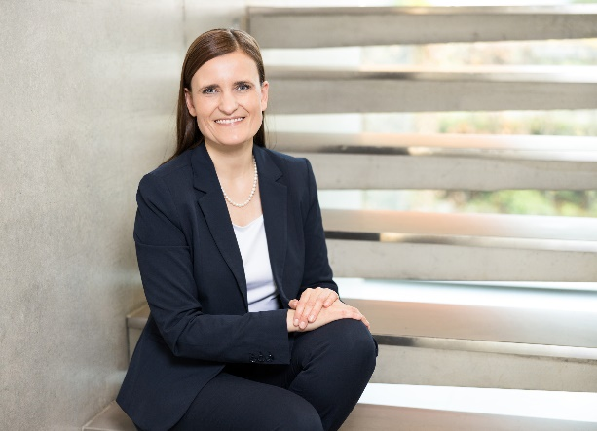
102021_a
Jana Schönfeld, Dyrektor Zarządzający Hettich Holding, jest pod wrażeniem tego, co udało nam się osiągnąć w minionym roku obrotowym.
Fot.: Hettich

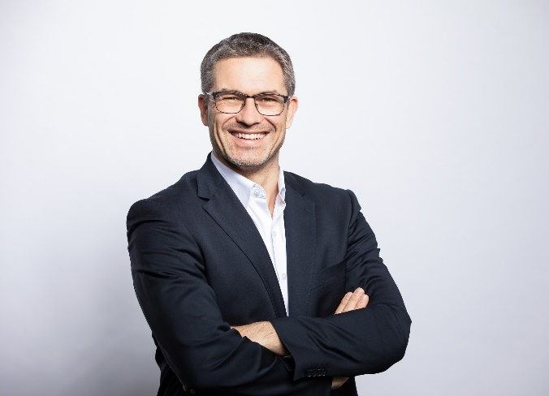
102021_b
Sascha Gross, Dyrektor Zarządzający Hettich Holding: Także w tym covidowym 2020 roku naszym celem było utrzymanie obsługi dostaw do naszych klientów w dotychczasowym zakresie.
Fot.: Hettich

O Hettich
Firma Hettich została założona w 1888 roku i jest obecnie jednym z największych producentów okuć meblowych na świecie. Każdego dnia ponad 6 600 pracowników w 80 krajach staje przed wspólnym wyzwaniem tworzenia inteligentnej techniki do mebli. Fascynujemy nią ludzi na całym świecie i jesteśmy cenionym partnerem przemysłu meblowego, hurtowni akcesoriów meblowych oraz producentów mebli. Marka Hettich to synonim kluczowych wartości, którymi są: jakość, innowacyjność, niezawodność oraz bliskość klienta. Pomimo swojej wielkości i globalnego zasięgu, Hettich pozostaje firmą rodzinną. Niezależnie od inwestorów budujemy przyszłość przedsiębiorstwa uwzględniając przy tym czynnik ludzki i zrównoważony rozwój. www.hettich.com

